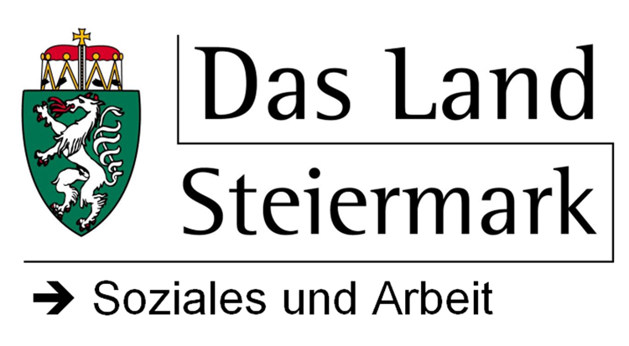
Fachabteilung 11A
Soziales, Arbeit und Beihilfen
Dietrichsteinplatz 15, 8010 Graz

Förderungsantrag
im Rahmen des Steirischen Qualifizierungs- und Beschäftigungsprogramms

Angaben zum/zur ProjektträgerIn zum Projektwerber

ProjektträgerIn:

Adresse:
Firmen-, bzw. Vereinsregisternummer:
Kontaktperson: E-Mail-Adresse:
Telefon: Fax:
Vorsteuerabzugsberechtigung: JA NEIN

Angaben zum Projekt

Projektname:
Zeitraum: von bis
Zielgruppe:
TeilnehmerInnen:
Frauen: |  | Männer: |  | Gesamt:

Projektkategorie: Beratung/Empowerment
Qualifizierung
Beschäftigung

Darstellung und Kurzbeschreibung des Projektes (Kurzfassung):
- Interventionsbereich des Projektes:
An welcher Ausgangs- oder Problemsituation für welche Zielgruppe(n) setzt das Projekt an?

- Geschlechtsspezifische Unterschiede im Interventionsbereich des Projektes:
Welche geschlechtsspezifischen Unterschiede gibt es im Interventionsbereich des Projektes, was sind deren Ursachen und wie wirken sich diese Unterschiede aus?

Zielsetzungen und Strategien des Projektes:
- Allgemeine Ziele des Projektes:
Welche arbeitsmarktpolitischen Ziele für welche Zielgruppe(n) sollen mit dem Projekt erreicht werden?

- Gleichstellungsziele des Projektes:
Welche Ziele in Bezug auf die Gleichstellung von Frauen und Männern sollen mit dem Projekt erreicht werden?

- Strategien zur Umsetzung der Ziele:
Welche Maßnahmen werden im Rahmen des Projektes gesetzt, um die genannten arbeitsmarktpolitischen UND gleichstellungspolitischen Ziele zu erreichen?

Erwartete Ergebnisse des Projektes:
- Erfolgskriterien:
Anhand welcher der folgenden Kriterien ist der Erfolg des Projektes zu messen? Bitte Zutreffendes ankreuzen (Mehrfachnennungen möglich) und Anteile Männer/Frauen angeben:
Integration 1. Arbeitsmarkt - Anteil Männer % / Frauen %
Integration 2. Arbeitsmarkt - Anteil Männer % / Frauen %
Beginn Aus- bzw. Weiterbildung (inkl. Lehrverhältnis) - Anteil Männer % / Frauen %
Übertritt weiterführende Maßnahme - Anteil Männer % / Frauen %
sonstiges, und zwar: - Anteil Männer % / Frauen %

Finanzierung

Gesamtkosten: EUR
andere Fördermittel: EUR
Angabe anderer FördergeberInnen:

Eigenmittel: EUR
beantragte Landesförderung: EUR

Bankverbindung: Kto.Nr.: BLZ:

Beilagen

  - Finanzierungsplan inkl. Projektpersonal
  - Projektkonzept
- Unterlagen betreffend den/die ProjektträgerIn
(Vereinsstatuten, Nichtuntersagungsbescheid, Firmenbuchauszug, etc.)

Mit der Unterschrift des Projektträgers:
- wird auch die Kenntnisnahme des Merkblattes für Förderungen des Referates Qualifizierung und Beschäftigung der FA11A des Landes Steiermark bestätigt und
- verpflichtet sich dieser, sich gegebenenfalls der Kontrolle durch den Landesrechnungshof zu unterziehen.

Ort, Datum | Unterschrift und Stampiglie

Allgemeine Förderungsbedingungen

Grundlage für alle Förderungen des Landes Steiermark bildet die „Rahmenrichtlinie über die Gewährung von Förderungen des Landes Steiermark“. Gemäß § 6 dieser Richtlinie gelten für das Steirische Qualifizierungs- und Beschäftigungsprogramm ergänzend nachfolgende allgemeine Regelungen, sofern in den jeweiligen Schwerpunkten nicht spezielle Förderungsrichtlinien dargestellt sind.

Förderungszweck .
Ist die nachhaltige Erreichung und Sicherung der Vollbeschäftigung in der Steiermark.

Förderungen können insbesondere gewährt werden für
- die Verbesserung und Sicherung der beruflichen Qualifikation.
- die Schaffung und Erhaltung von Lehr- und Ausbildungsplätzen.
- die Schaffung und Erhaltung eines bedarfsorientierten und arbeitsmarktpolitisch ausgewogenen Fachkräftenachwuchses.
- die Schaffung und Erhaltung von Arbeitsplätzen für sozial benachteiligte Personen oder Personengruppen.
- den Ausgleich der durch die Arbeitsmarktstruktur oder sonstige Ursachen bedingten Nachteile und Belastungen von ArbeitnehmerInnen.
- Studien, Evaluierungen, Berichte im arbeitsmarktpolitischen Kontext.

Förderungsvoraussetzungen .
- Das Beschäftigungs- bzw. arbeitsmarktpolitische Projekt muss auf die Schwerpunktsetzungen des Steirischen Qualifizierungs- und Beschäftigungsprogramms ausgerichtet sein.
- Bei der Projekt- bzw. Initiativekonzeption und -umsetzung ist auf die unterschiedlichen Lebenssituationen und Bedürfnisse von Frauen und Männer Rücksicht zu nehmen. Auf die gleichstellungsorientierten (Aus-)Wirkungen ist zu achten (Gender Mainstreaming).
- Die geeigneten Voraussetzungen für gleiche Teilhabechancen von Frauen und Männern an Projekten (Ausnahme: reine Frauenprojekte) müssen gewährleistet werden.
- Vorlage eines realisierungsreifen Konzeptes einschließlich Finanzplan.
- Ausfinanzierung des Projektes.
- Strukturen in geförderten Institutionen, Unternehmen, Vereinen usw., die eine existenzsichernde Beschäftigung der einzelnen MitarbeiterInnen begünstigen, wobei ein angemessener Lohn zu gewähren ist.

Förderungsanträge .
- Anträge sind mit dem dafür aufgelegten Antragsformular vor Projektbeginn beim Amt der Steiermärkischen Landesregierung/FA 11A, Dietrichsteinplatz 15, 8010 Graz, einzubringen.

Förderungsentscheidung .

- Beschluss der Steiermärkischen Landesregierung.
- Die Auszahlung der Förderung erfolgt entsprechend den in der Förderungsvereinbarung festgelegten und mit dem/der FörderungswerberIn abgestimmten Modalitäten.

Verwendungsnachweis .

- Der/die FörderungswerberIn ist verpflichtet,
- analog zum eingereichten Finanzplan eine Gesamtkostenabrechnung gemäß der Förderungsvereinbarung vorzulegen, mittels der eine detaillierte Aufschlüsselung des Aufwandes sowie der anteiligen Finanzierungsmittel (Landesförderung, Eigenmittel und Drittmittel) darzustellen ist,
- sämtliche Ausgaben bzw. Einnahmen mit Originalbelegen nachzuweisen.
- Geringere Projektkosten reduzieren die Förderung.

Auf die Gewährung von Förderungen besteht kein Rechtsanspruch.

